Dzielny Szymek
Słowo „Dzielny pacjent, chłopczyk, zuch” mój synek słyszał od pierwszego roku swojego życia, czyli od momentu kiedy poraziła go szczepionka. I to ówczesne wydarzenie zmieniło całe jego dzieciństwo w liczne pobyty w szpitalach i ciągłe rehabilitacje. Ale Szymonek całe te trudy znosił dzielnie, pracował i pracuje do tej pory by jak najlepiej być samodzielnym chłopcem.

Szymon dziś ma już siedem lat. Jest znakomitym obserwatorem i lubi robić to, na co sam ma ochotę. Uwielbia bawić się piłkami. Obserwując mnie w czynnościach codziennych swoje zabawy zawsze wzorował na tych swoich obserwacjach i do dnia dzisiejszego uwielbia składać ścierki, ręczniki- tylko, że teraz robi to na stojąco i świetnie mu to wychodzi, a przy okazji znakomicie trenuje w ten sposób równowagę. Szymon jeszcze do sierpnia 2008 roku chodził tylko za pomocą drugiej ręki, a teraz chodzi przy balkoniku, no właśnie ile mu to dało radości- chodzi sam tam gdzie chce, biega, goni się z innymi dziećmi, poczuł się pewniejszy i coraz bardziej zrobił się samodzielny. Szymon zawsze był dzielnym chłopcem i zawsze lubił pochwały na swój temat, zresztą, kto tego nie lubi.

W przedszkolu radzi sobie coraz lepiej. Dla niego przedszkole jest miejscem, które daje mu tyle radości. Tam na pewno mu się nie nudzi, to właśnie tam ma kolegów i koleżanki i „ciocie”, które tak mu doskonale poświęcają czas, a on uwielbia być w centrum zainteresowania. To właśnie tu, w przedszkolu bierze udział w przeróżnych zabawach, wycieczkach, przedstawieniach. Ma swoje ulubione role, które świetnie gra. Jako aktor, spisuje się wręcz znakomicie. Jego ulubiona rola to MRÓWA BIGBITÓWA, ale równie świetnie spisuje się w roli Anioła w Jasełkach. Ja jak siedziałam na widowni tylko go podziwiałam i byłam dumna, że mam takiego synka. Każde dotychczasowe przedstawienie z udziałem Szymona dla niego samego było niesamowitym przeżyciem.

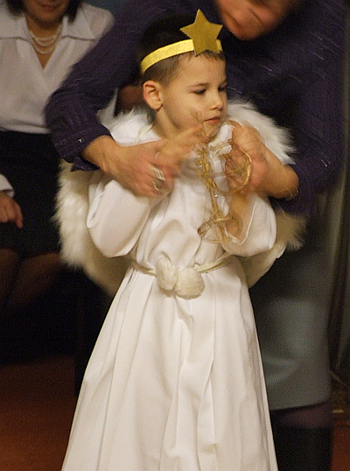
Fot. Anna Nowicka Szymek w Jasełkach

Od czterech miesięcy poza przedszkolem, w domu Szymonek również dzielnie wywiązuje się z roli starszego brata swojej młodszej siostrzyczki Angeliki.

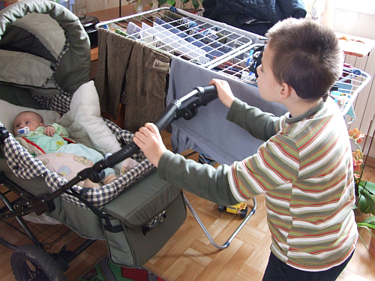

Jak byłam w ciąży z córeczką od samego początku uświadamialiśmy Szymonka, że w brzuchu mama ma dzidziusia. Kładł rękę i głowę, przytulał się do brzucha i mówił po prostu „dzidzi tu”. Szymonek nie wiele mówi, ale takie słowa po swojemu potrafi. Na razie na swoją siostrzyczkę cały czas mówi „dzidzi”, ponieważ imię Angelika jest ciężkim imieniem do wypowiedzenia. Mała na drugie ma Anna, po mamie. Żeby Szymuś przyszłościowo mógł do siostry mówić po imieniu, już teraz mu wpajamy, że nie tylko dzidziuś, ale Angelika i Ania. Jako starszy brat Szymon opiekuje się siostrzyczką, przynosi jej pampersy i mówi „dzidzi fe”. Podaje jej smoczek, jak płacze. Jak śpi mówi mi „dzidzi tu” czyli pokazuje mi, żebym dała ją do łóżeczka. Jak leży w łóżeczku puszcza jej karuzele. Przytula się do niej, oczywiście tylko wtedy to robi, jak mam nad tym kontrole, bo nieświadomie mógłby jej zrobić krzywdę. Wozi ją we wózku- to również odbywa się tylko wtedy, kiedy to ja kontroluję.

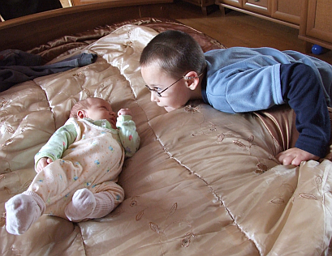
Fot. Anna Nowicka, Szymuś z Angeliką

Od pierwszego dnia mojego przyjazdu ze szpitala z małą Szymek bardzo się cieszył, że mama przywiozła dzidziusia, ale jak każde starsze rodzeństwo dawał oznaki zazdrości. Tak więc dostał w prezencie lalkę dzidziusia. On teraz ma swojego dzidziusia i mama ma swojego i wspólnie się opiekujemy dzidziusiami. I tym sposobem z dnia na dzień Szymonek robi się coraz bardziej dzielnym chłopcem i starszym bratem i coraz to szerzej otwiera swoje okno na świat.

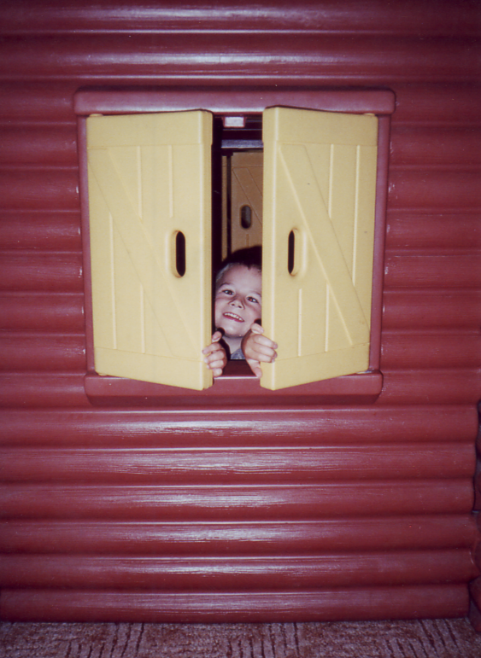
Fot. Anna Nowicka. Okienko na świat Szymka

I razem dziękujemy wszystkim za przeczytanie naszej historii.

Anna Nowicka, mama Szymusia

